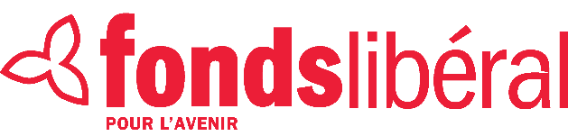

{NOM} –

Nous savons que la prochaine campagne sera notre plus grand défi à ce jour. En ce moment, les conservateurs de Ford s'efforcent d'annuler le financement gouvernemental que nous avons introduit pour aider les partis politiques à faire la transition à la collecte de fonds politiques auprès de petits donateurs.

Nous savions que nous devions retirer les gros montants d'argent de la politique et remettre notre démocratie entre les mains des habitants de cette province. Mais cela signifie aussi que chaque dollar que nous dépensons pour gagner la prochaine campagne viendra de quelqu'un comme vous.

{FirstName}, si nous voulons gagner les prochaines élections, les partisans comme nous devront donner - de notre temps, de nos compétences, et oui, de notre argent durement gagné.

Le moyen le plus simple de faire une contribution importante et continue à notre victoire électorale est de devenir un donateur mensuel à notre nouveau fonds de campagne, le Fonds libéral pour l'avenir.

{Bouton de don}

Le Fonds libéral pour l'avenir est un nouveau programme de dons mensuels conçu pour bénéficier directement votre association de circonscription locale tout en élisant un nouveau gouvernement libéral.

Ce fonds vous permet de faire un don de 5 $ ou plus à votre association locale et de 5 $ ou plus au Parti libéral de l'Ontario. Vous décidez du montant que vous voulez donner.

Ici, chez nous à {NOM}, les dons mensuels effectués par le biais du Fonds libéral pour l'avenir aident déjà à { insérer du contenu sur le travail de la circonscription locale }.

{NOM}, il n'y a pas de moyen plus facile de contribuer à la victoire dans notre communauté d'ici les élections. Aidez-nous à construire un avenir libéral pour l'Ontario - joignez-vous à nous dès aujourd'hui en devenant un donateur mensuel.

{NOM DE L'EXPÉDITEUR}
{ROLE}
{NOM} Association libérale provinciale

PS. Un don de 35 $ par mois ne vous coûtera que 8,75 $ après avoir bénéficié des crédits d'impôt. C'est moins que le coût mensuel de votre abonnement Netflix !

